Sociale Innovatie – een Korte Introductie
  - Een identiteits- en cultuurkwestie: wie we (willen) zijn en wat we (gaan) doen
Hans de Bruin
21 februari 2023

Introductie
Sociale innovatie kan op vele manieren worden opgevat. Onze insteek is dat sociale innovatie een proces is waarmee zogenaamde wicked problems worden benaderd. Wicked problems zijn vraagstukken waarin partijen uiteenlopende en tegengestelde belangen en gezichtspunten hebben die niet makkelijk te verenigen zijn. Wat voor één partij een probleem is hoeft voor een andere partij niet het geval te zijn. Er zijn veel voorbeelden te geven, zoals klimaatverandering, geopolitieke conflicten en de groeiende kloof tussen arm en rijk. Vaak zijn wicked problems verstrengeld met andere wicked problems. Het is dan ook niet eenvoudig om een vraagstuk te duiden en oplossingsrichtingen te vinden die voor alle partijen acceptabel zijn. Het vereist een zorgvuldig bedacht proces van Sociale Innovatie (SI) waarmee partijen bij elkaar worden gebracht om gezamenlijk stappen te zetten.
In het SI-proces dat hier wordt beschreven staat de maatschappelijke opgave centraal. Daarmee overstijgt het de belangen van individuele partijen. Het SI-proces is gericht op het bewerkstelligen van beargumenteerd wenselijke en cultureel haalbare maatschappelijke veranderingen. De oplossingen dienen niet alleen rationeel en technisch haalbaar te zijn, maar moeten ook passen in de cultuur van een samenleving. Cultuur is geen statische toestand, maar is in beweging door wederzijdse beïnvloeding, bijvoorbeeld door dialoog. In essentie is het SI-proces gericht op identiteit en cultuur. Het is een proces om te bepalen wie we willen zijn en wat we gaan doen.
De kernbegrippen van sociale innovatie zijn wederzijds begrip (mutual understanding) en gedeelde betekenis (shared meaning). Het SI-proces begint met het scheppen van wederzijds begrip: het herkennen en erkennen van elkaars wereldbeelden, wie we zijn en wat we doen. De volgende stap is het expliciteren van gedeelde betekenis, met als inzet gezamenlijk oplossingsgerichte stappen te zetten die passen bij de identiteit en cultuur van individuen en organisaties, en tegelijkertijd ook het hogere doel dienen. Het herkennen en erkennen van elkaars wereldbeelden is hierbij essentieel, omdat door dialoog meerdere aspecten van de opgave worden gedeeld die mogelijk bij partijen leiden tot een bredere opvatting van de opgave. Hiermee wordt ruimte voor verandering gecreëerd.

Het proces van sociale innovatie
Het SI-proces is gebaseerd op de volgende drie principes, bestaande uit één uitgangspunt en twee opdrachten:
- Uitgangspunt: we got to move;
- Opdracht 1: creëer bewegingsruimte;
- Opdracht 2: bepaal de juiste richting.

We got to move
Mensen zijn adaptieve wezens. Ze tasten met hun zintuigen de omgeving af en reageren indien nodig. Bewegen zit in ons bloed, zeker in het geval van acuut gevaar. We staan voor grote uitdagingen (wicked problems.) Nog niet iedereen ziet of voelt de urgentie, maar desondanks is samen proactief handelen noodzakelijk. Niets doen is geen optie. Er is niet alleen een noodzaak om de huidige wicked problems het hoofd te bieden, in de toekomst zal dat niet anders zijn als we worden geconfronteerd met nieuwe wicked problems, al dan niet door onszelf gecreëerd. Kortom, het is een gegeven dat we in beweging zijn als een inherente eigenschap van mens zijn, of dat we in beweging moeten komen in het geval van urgente, existentiële bedreigingen. Hoe dan ook: we got to move!

Creëer bewegingsruimte door wederzijds begrip
We moeten bewegen, maar zonder bewegingsruimte is er geen beweging mogelijk. Bewegingsruimte ontstaat door het herkennen en erkennen van elkaars wereldbeelden. Daarbij moet je voorbij het oppervlak kijken, niet alleen naar hoe personen of organisaties handelen, maar dieper naar beweegredenen, dat wil zeggen de identiteit van een persoon of de cultuur van een organisatie.
Het onderstaande model geeft aan hoe het wereldbeeld van een individu of organisatie wordt geduid. Het model is gebaseerd op de Soft Systems Methodology (SSM, zie …) PQR formule (P-wat, Q-hoe en R-waarom). Een strikt onderscheid wordt gemaakt tussen de intenties (beweegredenen, drijfveren: het wat-waarom) en de manifestaties (tastbaar, observeerbaar: het hoe). De intenties zijn gestoeld op overtuigingen en aannames die men heeft over de wereld. De intenties, de overtuigingen en de aannames vormen samen het wereldbeeld van een individu of organisatie. Het bepaalt niet alleen de kijk op de wereld, maar wordt zelfs voor een individu of organisatie als reden van bestaan gevoeld.
Om niet iedere keer individu of organisatie te noemen wordt de overkoepelende term partij gebruikt, met de wetenschap dat alles wat wordt gezegd over een partij geldt voor zowel individu als organisatie. In het geval van een organisatie kan beter worden gesproken over missie (wat), visie (waarom) en strategie (hoe).

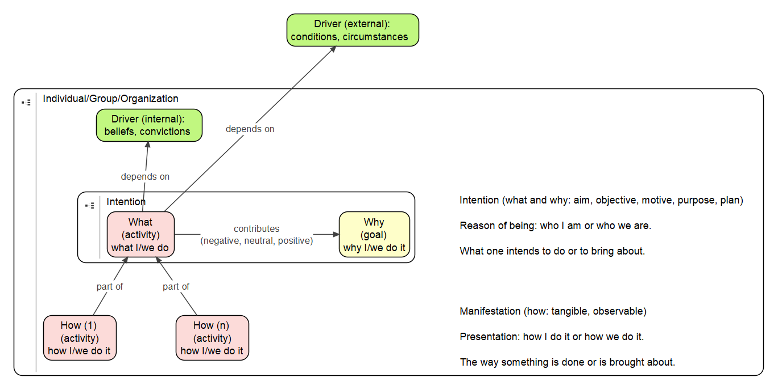
Vaak zijn er verschillende mogelijkheden om intenties vorm te geven, dat wil zeggen meerdere concrete manifestaties (handelingsopties – de hoe’s). Een keuze tussen handelingsopties wordt gemaakt op basis van of wordt gestuurd door op het moment geldende interne en externe condities.
Door het bovenstaande schema voor personen en organisaties in te vullen worden ook mogelijkheden tot verandering in kaart gebracht. Bijvoorbeeld, een organisatie kan kiezen voor een andere handelingsoptie die recht doet aan haar eigen reden van bestaan en waarmee tegelijkertijd de gehele opgave vooruit wordt geholpen door betere wederzijdse facilitatie. In eenvoudige termen uitgedrukt: elkaar een handje helpen zodat anderen en het geheel er beter van worden (zie ook de volgende sectie).
Je krijgt inzicht in de onderliggende beweegredenen met behulp van een geleid gesprek (guided conversation, zie FG en …). Daarbij ga je ook op zoek naar overtuigingen en aannames aan de hand van concrete activiteiten die worden ontplooid.
In de sociale theorie van een duurzame, samen lerende maatschappij (zie …) is dit model verder uitgewerkt met als uitgangspunt de ontwikkeling van een persoon of een organisatie door zelfreflectie en interactie met andere personen en organisaties.

Bepaal de juiste richting op basis van gedeelde betekenis
Met het creëren van bewegingsruimte zijn we er nog niet. We zullen ook de juiste richting met elkaar moeten bepalen. De zoektocht in deze opdracht is het vinden van een gemeenschappelijke beweegreden voor de opgave. Uitgaande van de wereldbeelden (wat-waarom en hoe) wordt in dialoog (bijvoorbeeld in de vorm van co-creatiesessies, zie FG) de gemeenschappelijke beweegreden (wat-waarom) gereconstrueerd, zoals in het onderstaande figuur verbeeld. Deze gemeenschappelijke beweegreden zal in het algemeen gesproken abstracter van aard zijn dan de beweegredenen van individuele partijen en omvat de waarden en normen die worden gedeeld. Het vormt de basis voor het bepalen van oplossingsrichtingen.
Ter illustratie van deze wat abstracte omschrijving van de zoektocht nemen we als voorbeeld de situatie rond gezondheidszorg onder de loep. Een fors aantal partijen bemoeit zich met de gezondheid van een cliënt, waaronder huisarts, ziekenhuis, thuiszorg, tandarts en paramedici. Al deze partijen hebben hun eigen reden van bestaan die deels gericht is op het geven van goede zorg, maar ook op het voortbestaan van de eigen organisatie. In de overkoepelende situatie van de gezondheidszorg staat het welzijn van de cliënt centraal, dat zou althans zo moeten zijn. De overkoepelende reden van bestaan en gedeelde betekenis kunnen dan zijn dat cliënten door bewustwording een acceptabel niveau van leven ontwikkelen en behouden, aangevuld met waarden en normen als positieve gezondheidszorg en zelfregie waar mogelijk.
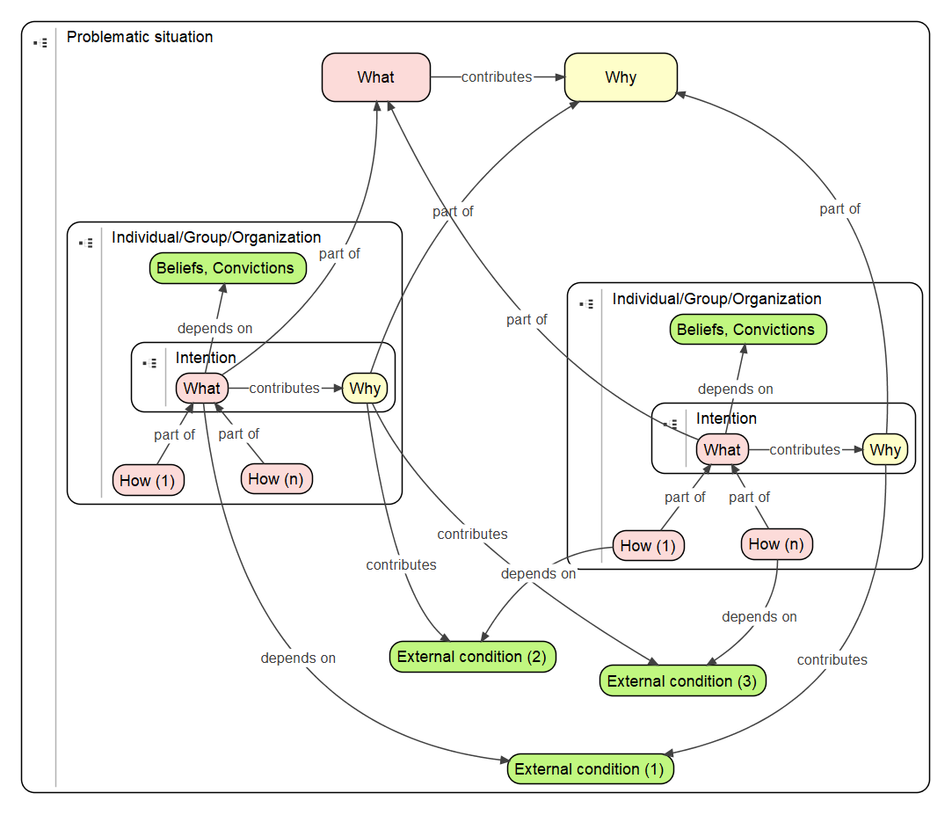
De gedeelde betekenis is vaak impliciet aanwezig in situaties. De kern van de zaak is de impliciet gedeelde betekenis expliciet te maken. Dit is in feite een reconstructieproces om het onuitgesprokene boven water te krijgen.
In principe moet de reden van bestaan (wat-waarom) van iedere individuele partij te traceren zijn naar de gemeenschappelijke reden van bestaan. In de praktijk zal dit vaak niet volledig het geval zijn. Om verandering te brengen in de gehele, overkoepelende situatie zullen partijen moeten veranderen. Dat kan op verschillende manieren (zie …):
- Betere facilitatie door andere partijen om het juiste te kunnen doen. In het geval van de zorg kan bijvoorbeeld het delen van informatie een holistisch beeld geven van de toestand van een cliënt waarmee een individuele partij gerichter te werk kan gaan.
- Kiezen van een andere werkwijze (hoe) die beter past in het geheel maar die mogelijk ook leidt tot betere facilitatie van andere partijen. Bijvoorbeeld in de zorg kan een partij gedeeltelijk het werk uit handen nemen van een andere partij en daarmee voorkomen dat zaken dubbel worden gedaan.
- Aannemen van een andere reden van bestaan (wat-waarom). Indien de reden van bestaan van een organisatie niet of nauwelijks te traceren is naar de reden van bestaan van de gehele situatie dan zou of moet die organisatie een andere reden van bestaan opteren. Als die bestaansreden niet kan worden gevonden, dan kan worden geconstateerd dat de desbetreffende organisatie geen bestaansrecht meer heeft, althans niet in de overkoepelende situatie. Bijvoorbeeld, een organisatie die niet de waarden en normen van positieve gezondheid onderschrijft kan eigenlijk geen constructieve bijdrage leveren aan het geheel.

Grondregels
Het SI proces staat of valt bij de wil van partijen om gezamenlijk stappen te zetten. Dit kan alleen als iedereen zich aan de volgende twee grondregels conformeert:
Regel 1: wederzijdse afhankelijkheid impliceert zorgverantwoordelijkheid.
Regel 2: Verschil in opvattingen (wereldbeelden) is een basaal en essentieel recht voor het bewerkstelligen van duurzame veranderingen.
Geen persoon of organisatie bestaat op zichzelf. Iedereen is afhankelijk van anderen en heeft daarmee ook een zorgverantwoordelijkheid naar anderen (zie EoC). Zorg niet in de fysieke zin van het woord, maar zorg in de zin van aandacht, attentie, bekommering, bemoeienis, etc. De consequentie van deze regel is dat partijen voorbij eigen grenzen treden en de behoeften van andere partijen adresseren. Omgekeerd, iedere partij moet ook aangeven hoe en in wat voor vorm anderen kunnen bijdragen. Het voorbijgaan aan eigen grenzen is niet vanzelfsprekend in de huidige maatschappij, die voornamelijk gericht is op zelfrealisatie en economische groei, vaak ten koste van andere partijen. Er is echter een kentering gaande waarin zorgverantwoordelijkheid als een leidend principe wordt gehanteerd, maar dit is zeker nog geen gemeengoed.
In een democratie heeft iedereen recht op zijn eigen wereldbeeld en mag binnen grenzen ook volgens eigen wereldbeeld handelen. Dit betekent echter niet dat elkaars wereldbeelden worden herkend laat staan worden erkend. Voor het creëren van bewegingsruimte is een grondhouding van het herkennen en erkennen van wereldbeelden essentieel. Hierbij moet ook een stem worden gegeven aan partijen die nauwelijks een stem hebben zoals natuur en toekomstige generaties.
In de praktijk zullen de twee grondregels niet door alle partijen oprecht worden onderschreven. Het gevolg is dat veranderingsmogelijkheden beperkt zijn. Dit is geen beperking van het SI-proces, maar zijn indicaties van (inherente) beperkingen van partijen die aandacht behoeven. Vooruitgang brengen in complexe maatschappelijke vraagstukken gaat niet vanzelf en vergt een setting waarin sociale innovatie plaatsvindt (zie …). Het SI-proces kost tijd, en de tijd moet ook rijp zijn.

Duurzame veranderingen die beklijven
Het SI-proces van wederzijds begrip (opdracht 1) en gedeelde betekenis (opdracht 2) geeft inzicht in de werkbaarheid voor gezamenlijke verandering. Inzicht op zichzelf is geen garantie voor succes. Om gewenste veranderingen in een situatie te bewerkstelligen moeten alle partijen bewegen. Wat nu als één of meer partijen de hakken in het zand zetten en in feite daarmee een veto tegen verandering uitspreken? Of anders gesteld, wie of wat ontneemt een partij het recht om uitsluitend voor eigen belang te gaan? Hieronder zit nog een diepere vraag die te maken heeft met het verschil tussen validatie – doen we de dingen goed – en verificatie – doen we gezamenlijk de goede dingen. Wat zijn dan die goede dingen en door wie worden die bepaald?
De onderstaande “bollenplaat” geeft antwoorden op de hierboven gestelde vragen (zie de ST …). De grote blauwe implementatie-bol representeert het bovenbeschreven SI (implementatie) proces van wederzijds begrip en gedeelde betekenis. Het implementatieproces valt binnen de grenzen, gesteld door het operationele afwegingskader dat is vastgesteld in een democratisch en strategisch proces. Deze twee laatste processen vinden op hun beurt plaats binnen de afwegingskaders van een reflectieproces (met brede dialoog) gevoed door de geleerde lessen uit één of meerdere implementatieprocessen. Uit de geleerde lessen volgt een waarden- en normenstelsel dat uiteindelijk leidt tot een aangepast afwegingskader voor implementatieprocessen. Het geheel vormt top-down en bottom-up processen van respectievelijk verificatie (dingen goed doen) en validatie (gezamenlijk de goede dingen doen) gestoeld op de praktijk (geleerde lessen uit implementatieprocessen) en breed gedragen (reflectie en brede dialoog).
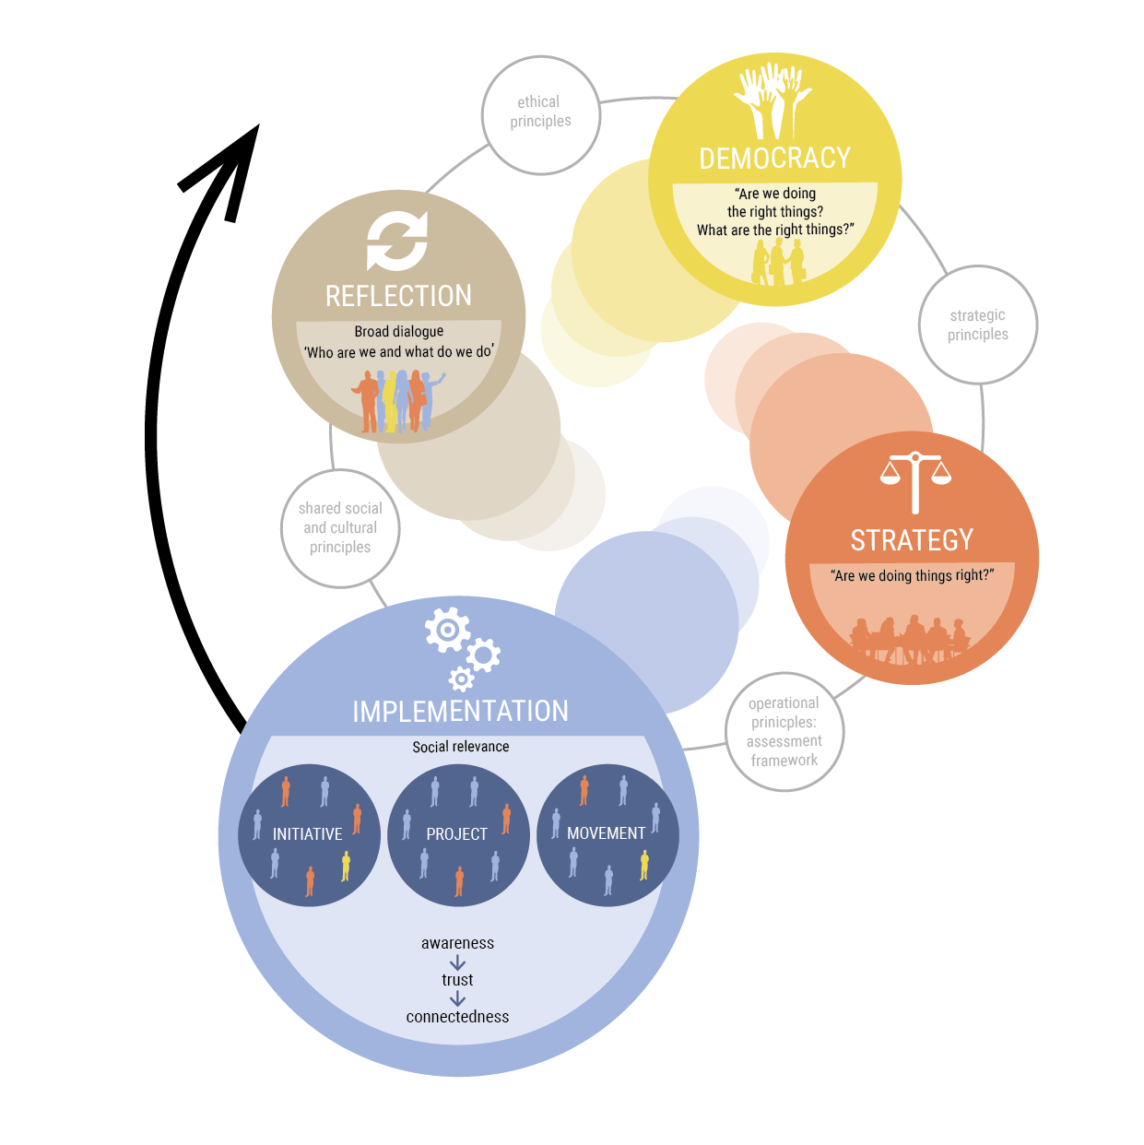
Het onderstaande figuur geeft aan hoe meerdere van deze processen op diverse abstractieniveaus met elkaar verbonden kunnen worden. Bijvoorbeeld, de wereldwijde klimaatakkoorden kunnen worden verbonden met nationale en regionale initiatieven. Maar tegelijkertijd geven de geleerde lessen uit lokale initiatieven richting aan het te voeren beleid op regionaal, nationaal en mondiaal niveau.
Op deze wijze wordt het kleine met het grote verbonden, en vice versa. De koppelvlakken zijn gebaseerd op identiteit en cultuur: wie we (willen) zijn en wat we (gaan) doen.
